34 ans 24 heures du Mans

J’aime bien accompagner le groupe d’amis Médecins-Réanimateurs aux 24 Heures du Mans. Notre campement est installé au bord de la piste avant la ligne droite des stands. Le Groupe Réa est en réserve et ne doit intervenir qu’en cas de catastrophe majeure. Une centaine d’ambulances et de véhicules de pompiers sont stationnés à coté, prêts à intervenir.
Chaque année, c’est cool. Grosse Fiesta le samedi soir. Ce dimanche matin, je somnole sur ma chaise longue. On me tape sur l’épaule :
-Bonjour Monsieur, nous cherchons le responsable du groupe.
Tous les réanimateurs sont en vadrouille. Il faut sauver la situation.
-Etes vous prêts à intervenir à tout moment en cas de déclanchement du plan Orsec ou de réquisition ?
-Fins prêts.
Je leur montre avec la main tendue ambulances et matériels sans trop de paroles. Evitons les questions. Je laisse répondre les secouristes de la Croix- Rouge, tous à leurs postes.
Préfet, Général de gendarmerie, Directeur de course, Envoyés internationaux repartent rassurés :
-Merci Docteur….Thank you…Merci de votre dévouement.
Ouf !

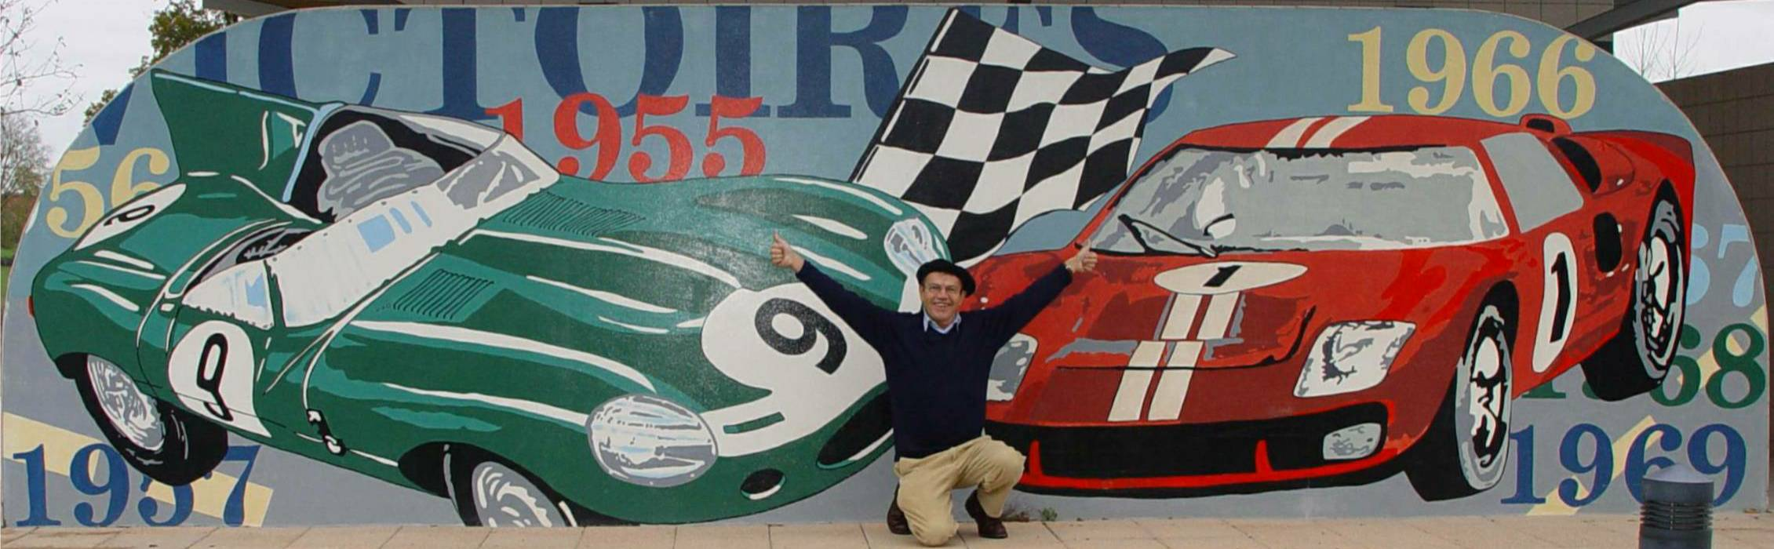

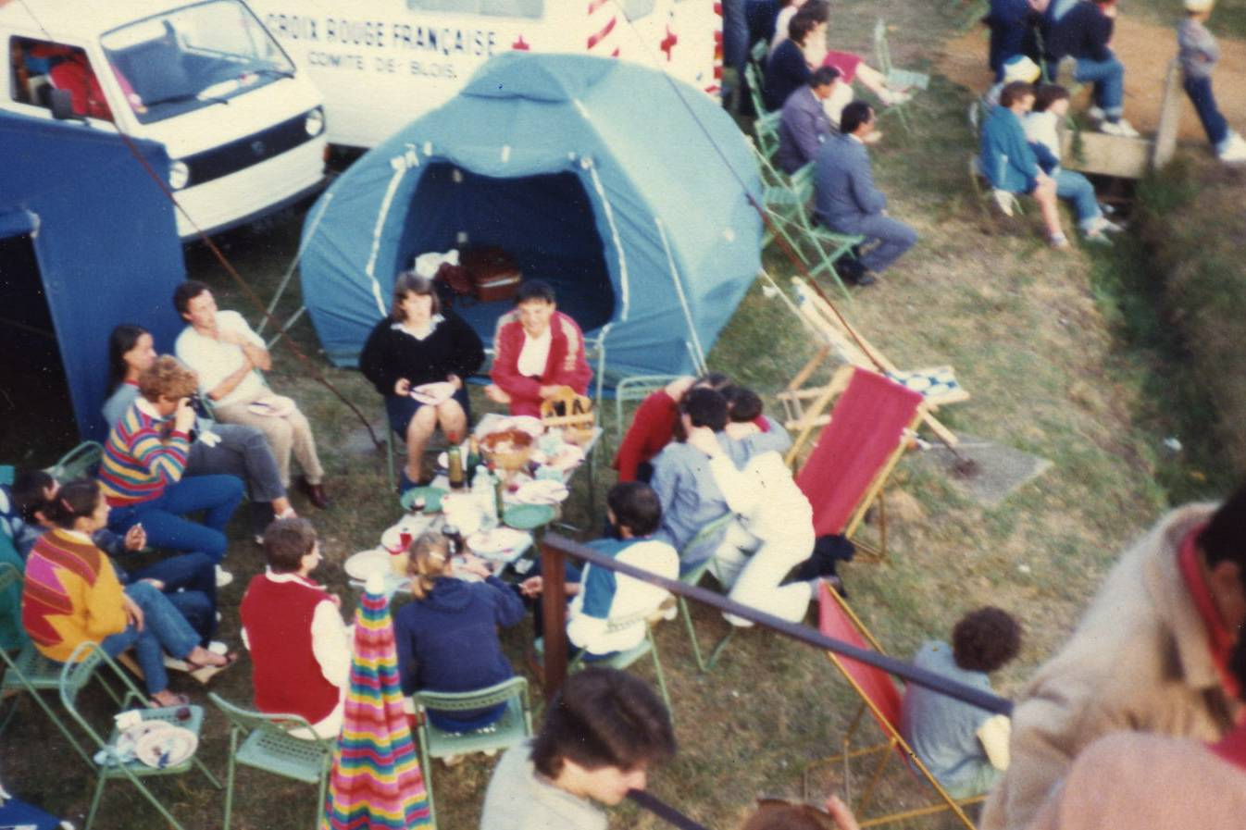

Notre Campement

© tricotin.net/Histoires 19/08/07 3410

